АДМІНІСТРАЦІЯ ДЕРЖАВНОЇ СЛУЖБИ СПЕЦІАЛЬНОГО ЗВ’ЯЗКУ ТА ЗАХИСТУ ІНФОРМАЦІЇ УКРАЇНИ
НАКАЗ
18.06.2013 № 324
Зареєстровано в Міністерстві
юстиції України
9 липня 2013 р.
за № 1139/23671
Про затвердження Порядку передачі викликів екстреної медичної допомоги за єдиним телефонним номером 103 в телекомунікаційній мережі загального користування
Відповідно до частини першої статті 15 Закону України "Про телекомунікації", частини четвертої статті 4 Закону України "Про екстрену медичну допомогу", Положення про Адміністрацію Державної служби спеціального зв’язку та захисту інформації України, затвердженого Указом Президента України від 30 червня 2011 року № 717, розпорядження Кабінету Міністрів України від 21 листопада 2012 року № 978-р "Про забезпечення системи екстреної медичної допомоги телекомунікаційним ресурсом", з метою нормативного врегулювання питань щодо організації передачі викликів екстреної медичної допомоги за єдиним телефонним номером 103 НАКАЗУЮ:
1. Затвердити Порядок передачі викликів екстреної медичної допомоги за єдиним телефонним номером 103 в телекомунікаційній мережі загального користування, що додається.
2. Департаменту стратегії розвитку зв’язку Адміністрації Державної служби спеціального зв’язку та захисту інформації України забезпечити подання цього наказу в установленому порядку на державну реєстрацію до Міністерства юстиції України.
3. Цей наказ набирає чинності з дня його офіційного опублікування.
4. Контроль за виконанням цього наказу залишаю за собою.
Голова Служби | Г.А. Резніков
ПОГОДЖЕНО:  В.о. Голови Національної комісії,  що здійснює державне регулювання  у сфері зв'язку та інформатизації  В.о. Міністра  охорони здоров'я України  Голова Державної служби України  з питань регуляторної політики  та розвитку підприємництва |  | О. Речкалов  О. Толстанов  М.Ю. Бродський

ЗАТВЕРДЖЕНО
Наказ Адміністрації
Державної служби
спеціального зв’язку
та захисту інформації України
18.06.2013 № 324
Зареєстровано в Міністерстві
юстиції України
9 липня 2013 р.
за № 1139/23671
ПОРЯДОК
передачі викликів екстреної медичної допомоги за єдиним телефонним номером 103 в телекомунікаційній мережі загального користування
І. Загальні положення
1.1. Цей Порядок розроблено відповідно до Законів України "Про телекомунікації", "Про екстрену медичну допомогу", розпорядження Кабінету Міністрів України від 21 листопада 2012 року № 978-р "Про забезпечення системи екстреної медичної допомоги телекомунікаційним ресурсом".
1.2. Метою цього документа є визначення порядку передачі викликів екстреної медичної допомоги операторами телекомунікацій з території Автономної Республіки Крим, областей, міст Києва і Севастополя до оперативно-диспетчерських служб центрів екстреної медичної допомоги та медицини катастроф зазначених адміністративно-територіальних одиниць.
1.3. Цей Порядок обов’язковий для всіх операторів телекомунікацій та проектувальників телекомунікаційних мереж.
1.4. Терміни, що використовуються у цьому Порядку, вживаються у значеннях, наведених у Законах України "Про телекомунікації", "Про екстрену медичну допомогу", Порядку організації доступу абонентів мереж рухомого (мобільного) зв'язку до служб екстреної допомоги, затвердженому наказом Міністерства транспорту та зв’язку України від 07 жовтня 2009 року № 1034, зареєстрованому у Міністерстві юстиції України 29 жовтня 2009 року за № 1002/17018, Технічних вимогах до телекомунікаційних мереж України щодо забезпечення надання телекомунікаційних послуг перенесення абонентського номера та користування персональним номером, затверджених наказом Адміністрації Державної служби спеціального зв’язку та захисту інформації України від 01 листопада 2012 року № 617, зареєстрованих у Міністерстві юстиції України 21 листопада 2012 року за № 1947/22259.
1.5. У цьому Порядку вживаються такі скорочення і позначення:
 | АМТС | - автоматична міжміська телефонна станція;
 | АТС | - автоматична телефонна станція;
 | ВС | - вузлова станція;
 | ВСС | - вузол спеціальних служб;
 | КО | - кінцеве обладнання;
 | КС | - кінцева станція;
 | ОПТС | - опорно-транзитна станція;
 | СКС-7 | - спільноканальна сигналізація № 7;
 | ТМЗК | - телекомунікаційна мережа загального користування України;
 | ЦЕМД | - центр екстреної медичної допомоги та медицини катастроф;
 | ЦКРЗ | - центр комутації рухомого (мобільного) зв'язку;
 | ЦС | - центральна станція.
ІІ. Основні технічні вимоги
2.1. Структура і технічні характеристики взаємодії телекомунікаційних мереж із системою екстреної медичної допомоги повинні відповідати вимогам нормативних документів щодо проектування і функціонування телекомунікаційної мережі загального користування України.
2.2. Забезпечення взаємодії ТМЗК і системи екстреної медичної допомоги здійснюється з дотриманням вимог до побудови ТМЗК, сигналізації, технічної експлуатації, показників якості, міжстанційної взаємодії телекомунікаційних мереж, методики визначення міжстанційних навантажень, норм втрат викликів, кількості з’єднувальних ліній інших вимог, які встановлені керівним нормативним документом 45-076-98 "Система автоматизованого телефонного зв’язку для мереж загального користування (САТфЗ). Основні положення", затвердженим наказом Державного комітету зв’язку та інформатизації України від 16 травня 2001 року № 78 (далі - КНД 45-076-98), відомчими будівельними нормами В.2.2-33-2007 "Проектування телекомунікацій. Споруди станційні місцевих телефонних мереж", затвердженими наказом Міністерства транспорту та зв’язку України від 29 грудня 2007 року № 1198.
Маршрутизація викликів екстреної медичної допомоги здійснюється відповідно до Порядку маршрутизації трафіка в телекомунікаційній мережі загального користування України, затвердженого рішенням Національної комісії, що здійснює державне регулювання у сфері зв’язку та інформатизації, від 05 липня 2012 року № 324, зареєстрованого у Міністерстві юстиції України 25 липня 2012 року за № 1252/21564.
2.3. Кількість з’єднувальних ліній при взаємоз’єднанні мережі оператора телекомунікацій і системи екстреної медичної допомоги (за телефонним номером 103) повинна розраховуватися, виходячи з норми втрат викликів - 0,001.
При здійсненні розрахунку навантаження на кожну лінію взаємоз’єднання враховуються години найбільшого навантаження. За відсутності вимірювань параметрів навантаження рекомендується задавати питому інтенсивність навантаження служби екстреної медичної допомоги від 0,1 до 0,15 Ерланг при середній тривалості заняття абонентської лінії системи екстреної медичної допомоги 55 секунд.
2.4. Оператор телекомунікацій при передачі викликів екстреної медичної допомоги за єдиним телефонним номером 103 зобов’язаний невідкладно передавати таку інформацію про абонента, що викликає:
в мережі рухомого (мобільного) зв’язку - абонентський номер і місцезнаходження абонента;
в мережі фіксованого зв’язку - абонентський номер.
Формати даних про абонентський номер і місцезнаходження абонента, а також порядок їх передавання забезпечуються відповідно до вимог наказу Міністерства транспорту та зв’язку України від 13 грудня 2007 року № 1164 "Про затвердження нормативного документа "Спільноканальна сигналізація № 7. Національна версія України. Правила використання у телефонній мережі загального користування. Версія 3.0".
2.5. Зворотний виклик від системи екстреної медичної допомоги до споживача не є екстреним викликом і здійснюється за схемами організації зв’язку, визначеними у КНД 45-076-98.
2.6. Взаємоз’єднання ТМЗК і системи екстреної медичної допомоги здійснюється згідно із проектними рішеннями, розробленими відповідно до технічних завдань на проектні роботи щодо підключення центрів екстреної медичної допомоги та медицини катастроф на території Автономної Республіки Крим, областей, міст Києва і Севастополя до ТМЗК.
ІІІ. Порядок організації передачі викликів екстреної медичної допомоги до системи екстреної медичної допомоги
3.1. Передача викликів абонентів фіксованої ТМЗК до служб екстреного виклику здійснюється за схемою згідно з додатком 1.
3.2. Передача викликів абонентів фіксованої ТМЗК до системи екстреної медичної допомоги за єдиним телефонним номером 103 на території відповідних адміністративно-територіальних одиниць здійснюється за схемою згідно з додатком 2.
Цифрові ЦС, АТС, АМТС/ОПТС забезпечують формування інформації про абонента, зазначеної у пункті 2.4 розділу ІІ цього Порядку, з метою її передачі до ЦЕМД. Якщо в телекомунікаційній мережі оператора наявні аналогові вузли комутації, що не можуть формувати та передавати інформацію про споживача, такі сегменти замінюються на цифрові.
3.3. Передача викликів абонентів рухомого (мобільного) зв'язку до системи екстреної медичної допомоги за єдиним телефонним номером 103 на території відповідних адміністративно-територіальних одиниць здійснюється за схемою згідно з додатком 3.
Ця схема передбачає доступ до системи екстреної медичної допомоги шляхом використання виділених каналів зв’язку між ЦКРЗ і ЦЕМД безпосередньо або через ВСС, що розташований на території відповідної адміністративно-територіальної одиниці.
3.4. У разі побудови телекомунікаційної мережі системи екстреної медичної допомоги дозволяється використовувати схему передачі викликів абонентів ТМЗК до телекомунікаційної мережі системи екстреної медичної допомоги за єдиним телефонним номером 103 згідно з додатком 4.
Схема передбачає використання шлюзів, які встановлюються в телекомунікаційній мережі системи екстреної медичної допомоги, що виконує подальшу передачу викликів за єдиним телефонним номером 103 до ЦЕМД.
Якщо в телекомунікаційній мережі оператора наявні аналогові вузли комутації, що не можуть формувати та передавати інформацію про споживача, шлюз забезпечує автоматичне визначення номера абонента, що викликає.
Директор Департаменту  стратегії розвитку зв’язку  Адміністрації Держспецзв’язку | О.А. Баранов

Додаток 1
до Порядку передачі викликів
екстреної медичної допомоги
за єдиним телефонним
номером 103 в телекомунікаційній
мережі загального користування
(пункт 3.1)
СХЕМА
передачі викликів абонентів фіксованої ТМЗК до служб екстреного виклику
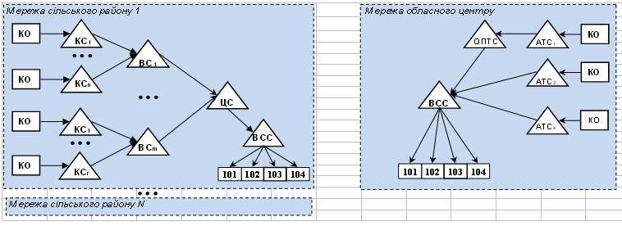
__________  Примітка. | Індекси 1, 2, n, r, m, k, N - це кількість відповідних комутаційних вузлів і мереж.

Додаток 2
до Порядку передачі викликів
екстреної медичної допомоги
за єдиним телефонним
номером 103 в телекомунікаційній
мережі загального користування
(пункт 3.2)
СХЕМА
передачі викликів абонентів фіксованої ТМЗК до системи екстреної медичної допомоги за єдиним телефонним номером 103 на території відповідних адміністративно-територіальних одиниць
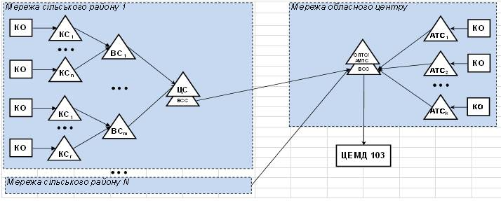
__________  Примітка. | Індекси 1, 2, n, r, m, k, N - це кількість відповідних комутаційних вузлів і мереж.

Додаток 3
до Порядку передачі викликів
екстреної медичної допомоги
за єдиним телефонним
номером 103 в телекомунікаційній
мережі загального користування
(пункт 3.3)
СХЕМА
передачі викликів абонентів рухомого (мобільного) зв'язку до системи екстреної медичної допомоги за єдиним телефонним номером 103 на території відповідних адміністративно-територіальних одиниць
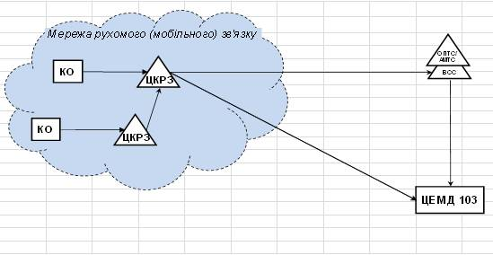

Додаток 4
до Порядку передачі викликів
екстреної медичної допомоги
за єдиним телефонним
номером 103 в телекомунікаційній
мережі загального користування
(пункт 3.4)
СХЕМА
передачі викликів абонентів ТМЗК до телекомунікаційної мережі системи екстреної медичної допомоги за єдиним телефонним номером 103
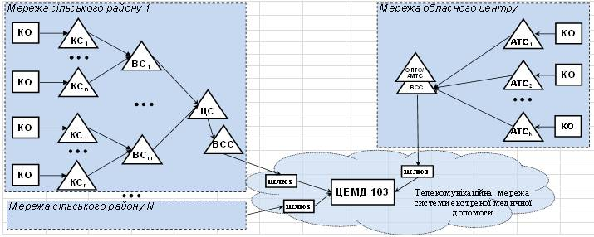
__________  Примітка. | Індекси 1, 2, n, r, m, k, N - це кількість відповідних комутаційних вузлів і мереж.

